Тема: підпрограми-функції
Мета: ввести поняття підпрограми-функції та навчити учнів складати та реалізовувати програми, використовуючи підпрограми-функції; розвивати вміння логічно мислити та висловлювати свої думки; виховувати старанність, наполегливість, працелюбність.
Хід уроку
І. Організаційний момент.
ІІ. Перевірка домашнього завдання.
Контрольні запитання
- Для чого створюють підпрограми?
- Що таке бібліотека підпрограм?
- Як відбувається обмін даними між головною програмою та підпрограмою?
- Що таке фактичні та формальні параметри?
- Як відбувається обмін даними між фактичними та формальними параметрами?
- Чи повинні збігатися назви відповідних фактичних та формальних параметрів?
- У якому випадку фактичний параметр може бути сталою або виразом?
- Чи може формальний параметр бути сталою або виразом?
- Як виглядає процедура з параметрами?
- Який вигляд має команда виклику процедури?
- Скільки результатів може повертати процедура?
- Що таке модуль користувача?
- Як створити та використати свій модуль?
ІІІ. Вивчення нового матеріалу.
Підпрограми-функції.
1. Підпрограма функція.
Якщо серед стандартних функцій (таких як $\text{sin}x,\text{cos}x,\text{ln}x,\text{exp}x$) немає потрібної, то користувач може створити нестандартну функцію за допомогою підпрограми-функції, яку належить описати у розділі описів головної програми (там де і процедури) так:
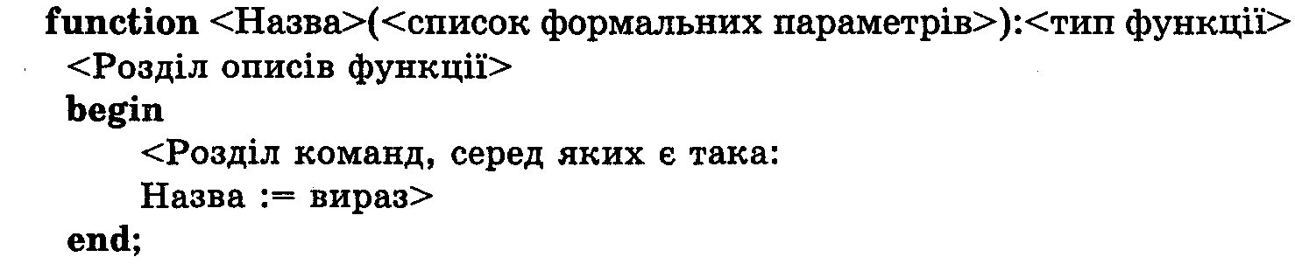
Особливість функції. Підпрограма-функція, як і всі стандартні функції (такі як $\text{sin}x,\text{cos}x,\text{ln}x,\text{exp}x$), повертає в точку виклику один результат — значення функції. Цей результат присвоюється назві функції.
Отже, назва функції є змінною, її тип (на відміну від назви процедури) описують у заголовку. У функції всі параметри — це вхідні дані. Тому у списку формальних параметрів слово var не використовують. Зверніть особливу увагу, як утворюється результат: підпрограма-функція обов’язково повинна містити таку команду присвоєння:
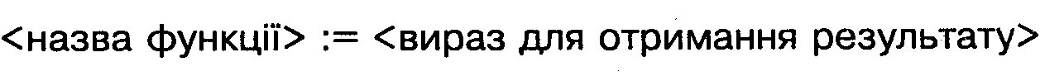
Звертання до функції виконують лише у виразах за допомогою вказівника функції.
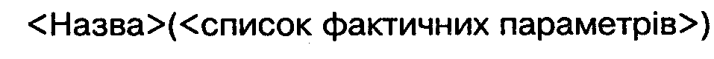
Дія вказівника. Відшуковується потрібна функція з зазначеною назвою. Значення фактичних параметрів (сталих, змінних, виразів) передаються формальним параметрам функції (змінним). Виконуються команди функції. Результат присвоюється вказівнику функції (тобто через назву функції повертається в головну програму). Отже, вказівник функції — це не команда, а назва функції, яку використовують у виразах.
Приклад 1. Скільки гривень можна одержати в банку в обмін на 25 доларів, якщо курс становить 5,43грн/дол.?
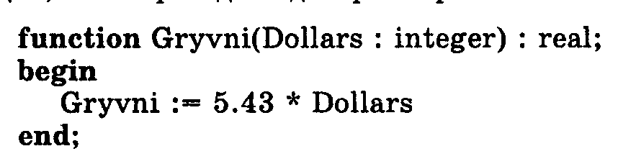
Тепер у головній програмі у будь-якому виразі можна записати звернення до цієї функції — Gryvni(25), наприклад у команді виведення:
Після виконання команди на екрані отримаємо:
Сума в гривнях така: 135.75
Приклад 2. Функція для обчислення суми цілих чисел від a до b має вигляд
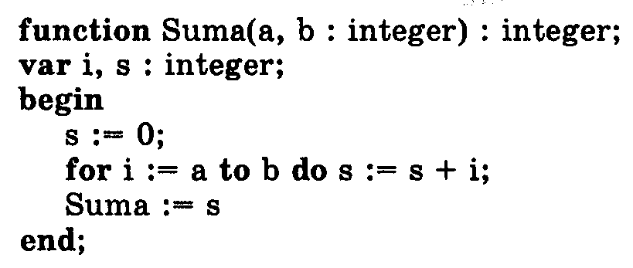
Функція Suma(3,13) матиме значення 88.
2. Використання підпрограм-функцій. Підпрограми-функції використовують з метою спрощення головної програми, для звертання до групи команд, які часто повторюються, для використання в інших програмах чи іншими користувачами, якщо результатом є одне значення.
Задача 1. Протабулювати функцію $y=x^{2}\text{sin}(2x)$ на проміжку $\left[0;π\right]$ з кроком $h=0,1$. Задану функцію описати як підпрограму-функцію.
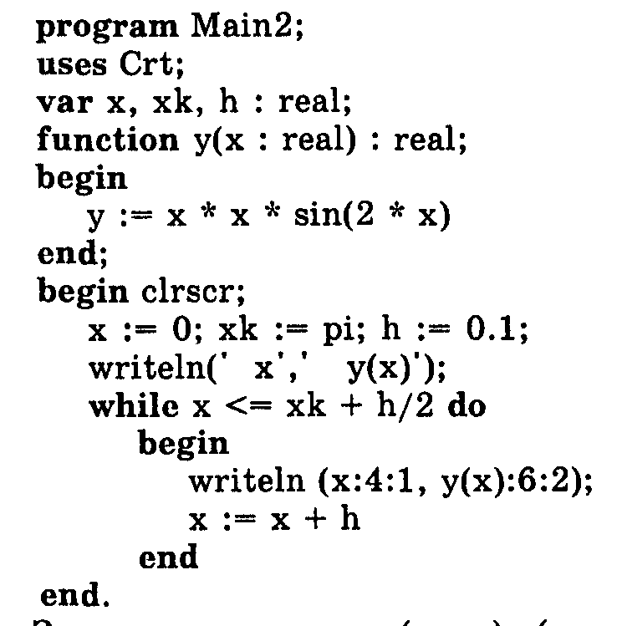
Задача 2. Задано координати $(x_{1}y_{1})$, $(x_{2}y_{2})$, $(x_{3}y_{3})$ вершин трикутника у площині. Обчислити периметр трикутника.
Метод розв’язування ґрунтується на використанні формули для обчислення довжини відрізка:
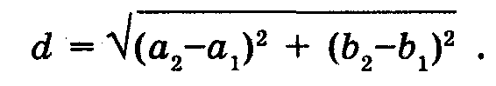
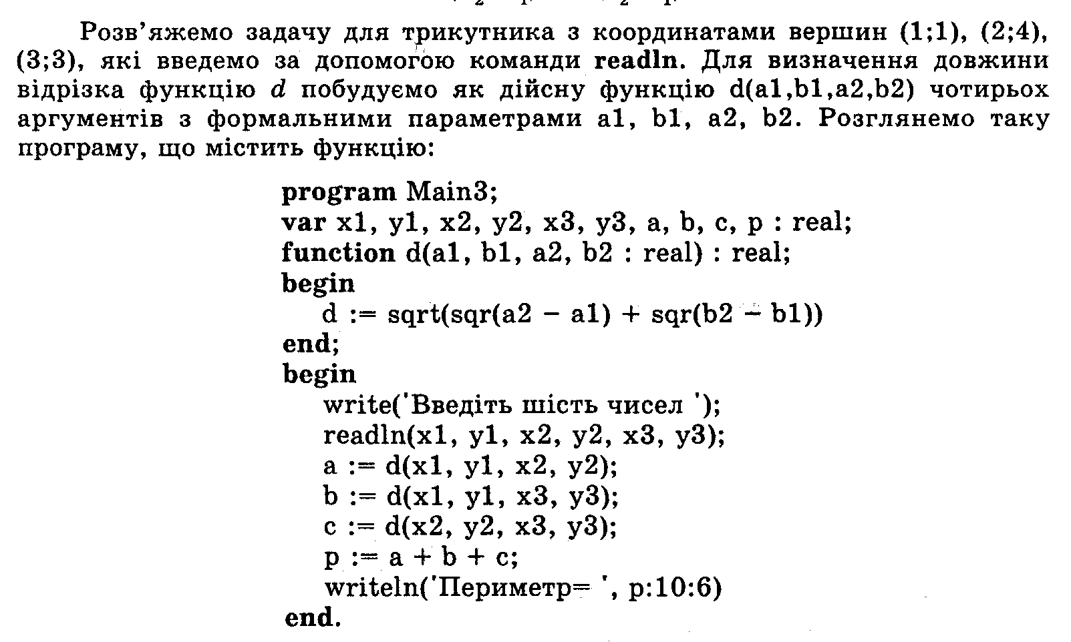
Виконаємо програму. На екрані отримаємо такі результати: Периметр= 7.404918.
Завдання. Проекспериментуйте з цією програмою, ввівши такі значення, щоб периметр трикутника був більший, ніж 100.
Задача 3. Обчислити $n!$, де $n$ — натуральне число. Розглянемо функцію, яку потім можна буде використати для комбінацій, перестановок і розміщень.
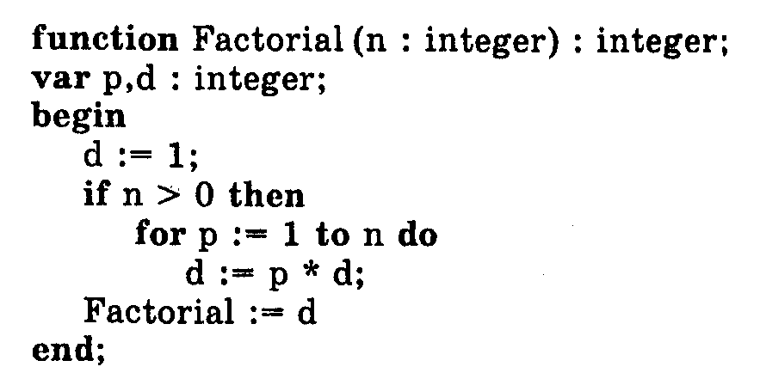
Приклад 3. Двох учнів з-поміж 10 можна вибрати стількома способами $C_{\text{10}}^{2}=\frac{\text{10}!}{2!8!}=\text{45}$.
IV. Домашнє завдання. Конспект. Складіть функцію для переведення гривень у долари.о

